

Universidad Tecnológica de Panamá
Centro Regional de Chiriquí
Facultad de Ingeniería de Sistemas Computacionales

Carrera
Ingeniería de Sistemas y Computación

Asignatura
Redes Informáticas

Profesor
Yarisol Castillo

Laboratorio 2
“Armado de cables de red”

Integrantes
José Monroy
Valentín Rodríguez
José Jaramillo
René Ruíz

Grupo 2IL141

II Semestre 2025

ARMADO DE CABLES DE RED

- Introducción:
El presente laboratorio de redes informáticas tuvo como objetivo comprender y aplicar de manera práctica los fundamentos del cableado estructurado, específicamente en la elaboración de cables de red. El cableado constituye una de las bases esenciales en la transmisión de datos dentro de cualquier red informática, ya que garantiza la conectividad y el correcto funcionamiento de los dispositivos.
Durante la práctica se abordaron conceptos relacionados con los tipos de cables utilizados en redes locales (UTP, STP), los estándares de conexión (TIA/EIA-568A y TIA/EIA-568B), así como el uso de herramientas especializadas como la ponchadora, el probador de cables y las guías para el orden de los pares trenzados. La actividad principal consistió en la elaboración y verificación de cables de red tipo directo y cruzado.
  - Objetivos:
- Adquirir las habilidades técnicas necesarias para realizar conexiones confiables, comprendiendo la importancia de un correcto ordenamiento y ponchado de los conductores, lo cual asegura el buen desempeño de la red en distintos entornos de uso.
- Descripción teórica
• UTP (Unshielded Twisted Pair – Par trenzado no apantallado): Es un cable sin apantallamiento. Esto lo sigue haciendo bueno para utilizar en casa, por ejemplo, para conectar tu ordenador, NAS o cualquier otro dispositivo al router. Pero es el menos indicado para ser utilizado en instalaciones que van por dentro de la pared y requieren de cables especialmente largos.
Luego podemos mencionar que T568A y T568B son los códigos de color utilizados para el cableado de conectores modulares RJ45 de ocho posiciones. Ambos están permitidos por las normas de cableado ANSI/TIA-568.2-D.

El patrón de cableado T568A se reconoce como el preferido para este estándar, ya que ofrece retrocompatibilidad con esquemas de cableado USOC de uno y dos pares.

El estándar T568B coincide con el antiguo código de color AT&T 258A y ha sido el esquema de cableado más utilizado. También está permitido por el estándar ANSI/TIA-568.2-D, pero solo ofrece compatibilidad con versiones anteriores de un solo par del esquema de cableado USOC.
Ambos patrones se pueden observar en la siguiente imagen para posterior uso en el armado de los cables:
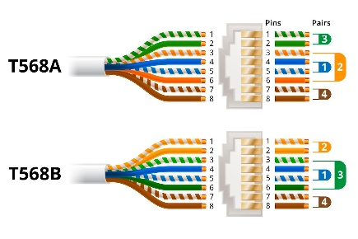
Figura 1. Patrón de ambos estándares

- Materiales y métodos
- Materiales:
  - Cable UTP CAT-6
  - Conectores RJ45
  - Pinzas ponchadoras
  - Tijeras
  - Probador de cable de red
- Metodología:
- Pelar 10mm de aislante de cable UTP con ayuda de las pinzas ponchadoras.
- Cortar con pinzas de corte o tijeras el sobrante del aislante.
- Con las pinzas ponchadoras o tijeras corta los primeros 10mm del cable.
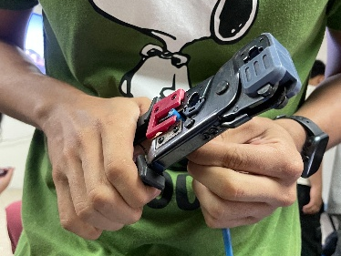
Figura 1. Corte del cable
- Separar los pares de cables y ordenarlos de acuerdo con la configuración que quieras realizar en el cable.
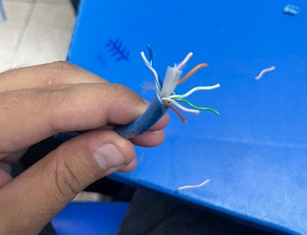
Figura 2. Separación de los cables
- Ya ordenados los cables de acuerdo con el código de colores con ayuda de tus dedos endereza bien los cables.
- Nuevamente realiza un corte recto en los cables para que queden derechos, después ingresarlos al conector RJ45.
- Verificar que los colores quedaron en su posición correcta si se movieron al ingresar al conector, sacar los cables y acomodarlos
- Por último, ponchar el conector con las pinzas ponchadoras.
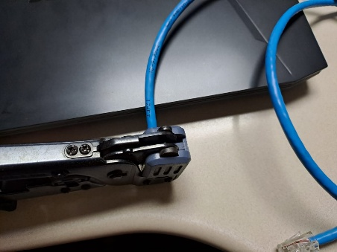
Figura 3. Ponchado del cable

- Realizar los mismos pasos para el otro extremo del cable UTP.

- Resultados:
Durante la realización de los cables se tuvo que pelar los cables múltiples veces, debido a que estos no resultaban del largo correcto al momento de insertar cada uno de los cables no llegaban al tope del conector RJ45. Se utilizó una guía para colocar los cables en posición y facilitarnos la inserción de los cables en el conector.
Una vez asegurado de la inserción correcta de los cables se poncharon ambos extremos y se realizó posteriormente la verificación del funcionamiento del cable armado con el probador de cable de red.
. 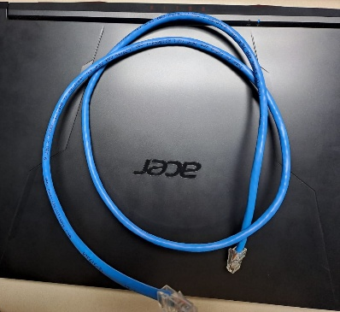
Figura 4. Resultado final del cable cruzado

- Conclusiones
La confección de un cable cruzado y un cable directo posibilitó comprender las diferencias en su estructura y aplicación: el cable directo se emplea principalmente para la conexión entre dispositivos distintos (como computadora y switch), mientras que el cable cruzado se utiliza para la conexión directa entre dispositivos similares (como computadora a computadora).
Asimismo, se reforzó la importancia de seguir correctamente los estándares de cableado TIA/EIA-568A y TIA/EIA-568B para garantizar un orden adecuado en los pares trenzados, lo que asegura una transmisión de datos confiable y sin interferencias. El uso de herramientas como la ponchadora y el probador de cables fue esencial para verificar la correcta continuidad y funcionamiento de los conductores.

- Referencias:
- Información proporcionada por la profesora Yarisol Castillo
- “Differences Between Wiring Codes T568A vs T568B,” Fluke Networks, Oct. 04, 2024. https://www.flukenetworks.com/knowledge-base/application-or-standards-articles-copper/differences-between-wiring-codes-t568a-vs
- Informática, “¿Qué es el cableado de red y qué tipos existen?,” AURUM Informática, Apr. 13, 2021. https://www.aurum-informatica.es/blog/cableado-de-red-tipos
- A. Betz, “Cat Cable Ratings for Ethernet: Complete guide (2024),” The Network Installers, May 26, 2025. https://thenetworkinstallers.com/es/blog/clasificaciones-de-gatos-para-ethernet/

